**Pengertian Jaringan Hewan**

Pengertian jaringan hewan adalah sekumpulan sel yang sama, memiliki fungsi yang sama membentuk sebuah jaringan organ hewan. Bukan hanya satu sel tetapi beberapa sel yang sama dalam hal ini memiliki fungsi yang sama pada suatu organ tertentu pada hewan.

Struktur jaringan hewan dengan manusia pada dasarnya sama tetapi ada bagian-bagian yang membedakan. Dibawah ini kita akan membahasnya pada setruktur jaringan hewan.

Pada hewan terdapat empat jaringan yang membentuk suatu jaringan. Jaringan tersebut yaitu     Jaringan epithelium, Jaringan ikat, Jaringan otot, dan jaringan saraf. Satu persatu struktur jaringan hewan akan kita bahas.

**Gambar Jaringan Saraf**

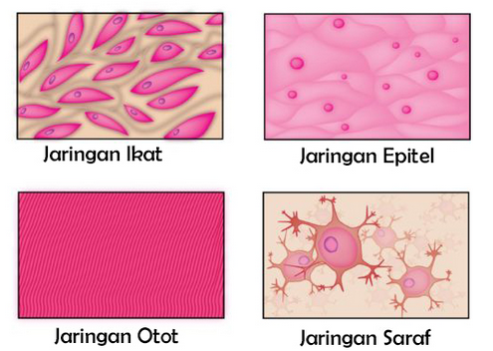

**Struktur Jaringan Hewan**

**1.      Jaringan Epithelium**

Jaringan epithelium adalah jaringan yang menutupi dan membatasi pemukaan batang tubuh berupa organ, rongga dan saluran yang terletak didalam tubuh. Epithelium pipih berfungsi melindungi dan membungkus jaringan yang terletak di bawahnya. Selain itu fungsi epithelium menerima rangsang pada indera hewan.

**2.      Jaringan Ikat**

Jaringan ikat adalah jaringan berdasarkan bentuk, letak dan strukturnya. Mempunyai fungsi menghubungkan antar jaringan, penunjang tubuh, berperan dalam suhu tubuh, dan mekanisme pertahanan regenerasi. Ciri yang paling mendasar pada jaringan ini adalah terdiri dari bahan interseluler yaitu diantara sel yang di sebut matriks. Matrik ini berupa serat-serat yang tidak teratur bentuknya.

**3.      Jaringan Otot**

Jaringan otot pada hewan sama seperti jaringan otot pada manusia. Jaringan otot berupa sel dan serat yang tersusun bertugas menggerakkan anggota tubuh. Pada proses geraknya ada yang sadar dan ada yang tidak sadar. Serat otot mengandung flamen ( benang ) aktin dan myosin. Aktin dan myosin ini merupakan kontraktil yang member kemampuan untuk memanjang dan memendekkan otot. Jaringan otot terbagi menjadi 3 yaitu jaringan otot lurik, otot polos, dan otot jantung.

**a. Otot Lurik ( otot rangka )**

otot lurik adalah otot yang membentuk daging pada tubuh hewan. Otot ini tersusun silindris dan sangat panjang tetapi tidak mempunyai cabang pada ujungnya. Bergerak dibawah kesadaran. Sehingga jika di gunakan terus menerus otot ini akan mengalami kelelahan. Sel-selnya mengandung saraf-saraf yang berasal dari system saraf pusat. Otot lurik dapat berkontraksi secara cepat dan kuat. Otot-otot lurik dapat anda temukan pada sebagian besar otot rangka.

**b. Otot Polos**

Sel-sel otot polos berbentuk seperti gelendong dengan panjang antara 20-500 milimikron. Intiselnya hanya satu dan terletak pada bagian tengah sel. Kontraksi otot polos dipengaruhi oleh saraf-saraf yang berasal dari sistem saraf otonom.

**c. Otot Jantung**

otot jantung merupakan gabungan dari otot lurik dan otot polos. Otot jantung, keadaan susunannya memperlihatkan susunan otot lurik, tetapi cara kerjanya seperti otot polos yaitu berkontraksi secara ritmis dan otomatis.

**4.      Jaringan Saraf**

Jaringan saraf adalah jaringan yang membentuk sistem saraf. Hewan juga memiliki saraf untuk keinginannya bergerak seperti manusia. Sistem saraf sangat peka akan keadaan sekitar, sehingga saraf akan mengendalikan otot gerak hewan dalam sehari-hari. Jaringan saraf terdiri dari sel saraf yang di sebut neuron. Untuk kelangsungan hidupnya, neuron mendapatkan suplai makanan melalui neuroglia yang terdapat disekitarnya. Neuron mempunyai badan sel, dendrite dan neurit ( akson ).

**Contoh Jaringan Hewan**

Berikut ini adalah contoh jaringan pada seekor anjing

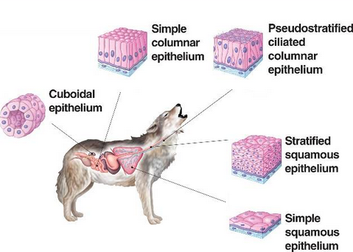

Berikut ini adalah contoh jaringan pada seekor monyet

